МІНІСТЕРСТВО ОСВІТИ ТА НАУКИ УКРАЇНИ

НАЦІОНАЛЬНИЙ УНІВЕРСИТЕТ “ЛЬВІВСЬКА ПОЛІТЕХНІКА”

Кафедра інформаційних систем та мереж



Лабораторна робота №1

з дисципліни

«Технології розподілених систем та паралельних обчислень»  
на тему

**«Освоєння технологій паралельного програмування засобами OpenMP»**

Варіант 25(10)

Виконав:

студент групи КН–47

Шандра О.С.

Прийняв:

к.т.н., доцент каф. ІСМ

Якушев В.С.

Львів–2019

**Мета роботи:** ознайомитись та навчитись створювати програми у відповідності із специфікацією OPENMP.

**Теоретичні відомості**

У обчислювальних системах з розподіленою пам'яттю процесори працюють незалежно один від одного. Для організації паралельних обчислень в таких умовах необхідно мати можливість розподіляти обчислювальне навантаження і організувати інформаційну взаємодію (передачу даних) між процесорами. Одним з способів взаємодії між паралельними процесами є передача повідомлень між ними, що відображено в самій назві технології МРІ (message passing interface) – інтерфейс передачі повідомлень.

Під паралельною програмою в MPI розуміється множина одночасно виконуваних процесів. Кожен процес паралельної програми породжується на основі копії одного і того ж програмного коду (модель SPMP).

Основу MPI складають операції передачі повідомлень. Серед передбачених у складі MPI функцій розрізняються парні (point-to-point) операції між двома процесами і колективні (collective) комунікаційні дії для одночасної взаємодії декількох процесів.

**Завдання**

Написати програму обміну повідомлень між процесами з використанням МРІ. Кожен процес має визначати свій ранг та пересилати його значення головному процесу. Головний процес повинен виводити отримане значення на екран.

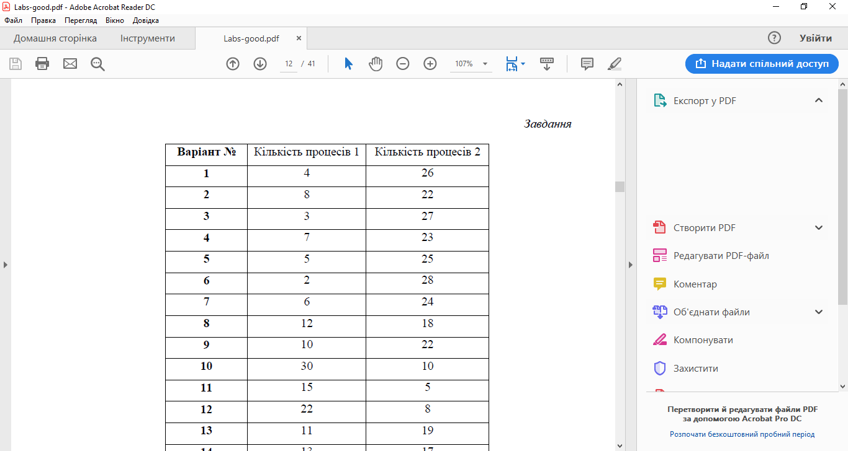



**Хід роботи**

using System;

using System.Threading;

namespace Lab1

{

class Program

{

static void Main(string[] args)

{

//Варiант 25

//Кiлькiть процесiв 1

Console.WriteLine("Процеси 1");

DoJob(11);

Thread.Sleep(0);

//Кiлькiть процесiв 2

Console.WriteLine("\nПроцеси 2");

DoJob(15);

}

static void DoJob(int count)

{

for (var i = 1; i <= count; i++)

{

var proccess = new Thread((index) =>

{

Console.WriteLine("Proccess " + (int)index);

});

proccess.Start(i);

}

}

}

}

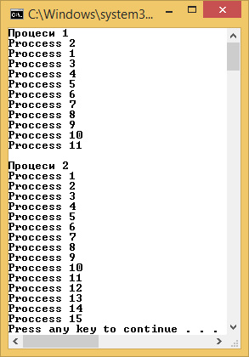

*Рис.1.Результат виконання програми*

**Висновок**

Під час дано лабораторної роботи було вивчено як створювати програми у відповідності із специфікацією OPENMP. Було написано програму обміну повідомлень між процесами з використанням МРІ. Для прийому повідомлення в процесі-одержувачі було використано функцію *int MPI_Recv()*, а у процесі-відправнику – *int MPI_Send().*